- En DEV correr
cd sn2psql/
nohup python3 sn2psql-RF17092025.py true & #### (o bien el archivo más nuevo)

- Esperar a que termine de correr (cuando no aparezca más como tarea residente, puede tardar unas 4 horas)
ingenieria@pgsql-dev:~$ ps ax | grep sn2
309352 ? Rl 12:29 python3 sn2psql-RF17092025.py true
310560 pts/1 S+ 0:00 grep --color=auto sn2

- Hacer un bakup con el tool de dbeaver a una hora que NO sea en punto ni esté a punto de cambiar. Ejemplo, hacerlo a los 10 miutos de una hora en punto (ejemplo 17:10), realmente no importa la hora, esto demora unos 5 minutos aproximadamente. Fijarse el nombre y la ruta del backup que queda local en la PC donde corre el dbeaber
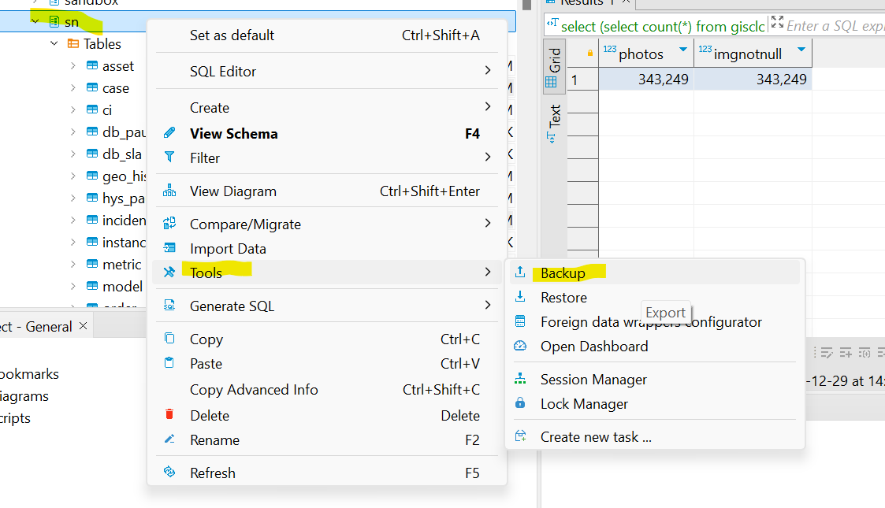

- Ni bien se terminó el BACKUP ir al servidor PROD y borrar todas las tablas de SN
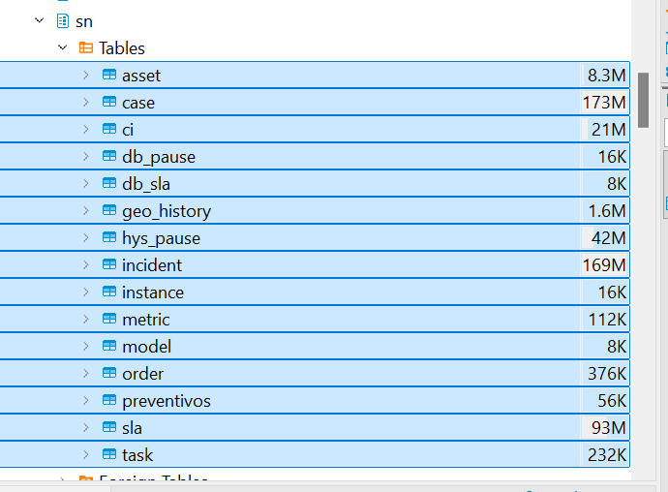

Borrar con la tecla supr o delete y aceptar

- Acto seguido hacer restore con el archivo previamente guardado (toma otros 5 minutos). No debe pasarse a la hora siguiente, por eso es super importante hacerlo ni bien se hizo el backup
